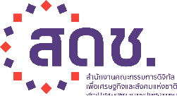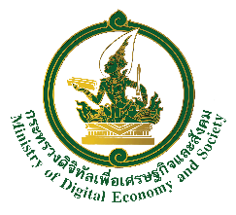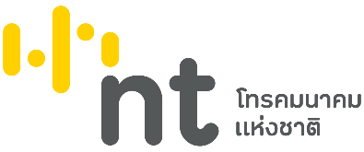

กำหนดการอบรมหลักสูตรการใช้งานระบบคลาวด์กลางภาครัฐ
วันที่ 23 - 24 พฤศจิกายน พ.ศ. 2564 เวลา 08.30 - 15.00 น.
---------------------------------------------------
วันอังคารที่ 23 พฤศจิกายน พ.ศ. 2564
เวลา กำหนดการ
  - – 09.00 น. ลงทะเบียนผู้เข้าร่วมอบรม
09.00 – 11.00 น. GDCC Service
Cloud Policy
GDCC Architecture
GDCC Network Support (Internet, GIN, VPN)
Standard สำหรับคลาวด์กลางภาครัฐ (ISO 27001, ISO 20000-1, CSA Star)
โดย คุณสมนึก จอมมณี วิศวกร ฝ่ายธุรกิจคลาวด์และบิ๊กดาต้า ส่วนวางแผนและควบคุมคุณภาพ
11.00 – 12.00 น. OCR Concept
12.00 – 13.00 น. พักรับประทานอาหารกลางวัน
13.00 – 15.00 น. OCR use case
OCR workshop
โดย คุณอิทธิพันธ์ เมธเศรษฐ ตำแหน่งกรรมการผู้จัดการฝ่ายเทคโนโลยี (CTO)
คุณสุทิพา เผือกผ่อง ตำแหน่ง Head AI & Infra
คุณทศพล กาญจะนะไพร ตำแหน่ง Business Development
คุณศิริมา ศิริธนาศาสตร์ ตำแหน่ง Operation
บริษัท แอ็คโคเมท จำกัด
------------------------------------

กำหนดการอบรมหลักสูตรการใช้งานระบบคลาวด์กลางภาครัฐ
วันที่ 23 - 24 พฤศจิกายน พ.ศ. 2564 เวลา 08.30 - 15.00 น.
---------------------------------------------------
วันพุธที่ 24 พฤศจิกายน พ.ศ. 2564
08.30 – 09.00 น. ลงทะเบียนผู้เข้าร่วมอบรม
09.00 – 12.00 น. Self Service Portal VMware
โดย คุณสมนึก จอมมณี วิศวกร ฝ่ายธุรกิจคลาวด์และบิ๊กดาต้า ส่วนวางแผนและควบคุมคุณภาพ
12.00 – 13.00 น. พักรับประทานอาหารกลางวัน
13.00 – 15.00 น. Self Service Portal OpenStack
โดย คุณปริญญา ธรรมถาวรสกุล วิศวกร ฝ่ายธุรกิจคลาวด์และบิ๊กดาต้า ส่วนบริการคลาวด์
------------------------------------

